Изучение прочностных характеристик твердых тканей зубов человека в зависимости от морфоструктурного строения эмалево-дентинного соединения
Фарукшин Александр Евгеньевич
Кафедра стоматологии ДПО, ФГБОУ ВО «Омский государственный медицинский университет» Минздрава России, Омск, Российская Федерация

Аннотация. В работе рассмотрены результаты исследования скорости созревания и минерализации эмалевых призм глубокого, среднего слоев, беспризменной зоны поверхностного слоя у женщин в раннем постнатальном периоде онтогенеза в зависимости от морфологического строения эмалево-дентинного соединения. В возрасте 21-30 лет систематизированы и выделены три типа структурной организации эмалево-дентинного соединения: крупнофестончатый, со степенью взаимовнедрения эмали в дентин более 20 мкм, мелкофестончатый – 2-10 мкм., микрофестончатый – менее 2 мкм. При крупнофестончатом типе эмалевые призмы глубокой и средней зон правильно упорядочены с плотной упаковкой, протяженность беспризменной зоны поверхностного слоя более 20 мкм; при мелкофестончатом типе эмалевые призмы глубокого слоя менее упорядочены, в средней зоне призмы более зрелые, протяженность беспризменной зоны от 10 до 20 мкм; при микрофестончатом типе эмалевые призмы в средней зоне слабо упорядочены с широкими межпризменными пространствами, а в глубокой зоне встречаются в единичных количествах, протяженность беспризменной зоны от 2 до 10 мкм. Установлено, что морфологические параметры эмалево-дентинного соединения определяют механические и прочностные характеристики твердых тканей зубов и, в конечном итоге, устойчивость к их заболеваниям.
Ключевые слова: эмалево-дентинное соединение, эмаль, фестоны, ультраструктура, женщины.

ВВЕДЕНИЕ
Зуб человека является уникальной биоминеральной композитной конструкцией, состоящей в своей основе из двух важных тканей: внешнего твердого эмалевого слоя, который способен противостоять воздействию агрессивных химических и механических факторов; и внутреннего слоя, представленного дентином, который обладает более гибкими физическими свойствами, обеспечивающие устойчивость к деформации и разрушению [1,6,7,13,22]. В процессе формирования эмали участвуют генетически запрограммированные физико-биохимических события, которые обусловливают экспрессию генов, фолдинг и сборку белковых структур, рост минерального компонента и деградацию белка [14,19]. Внеклеточный матрикс непрерывно секретируется во время формирования эмали, что приводит к образованию минерализованного матрикса. Состав матрицы меняется на разных стадиях минерализации эмали, причем она быстро разрушается на стадии созревания (когда кристаллы растут в основном в ширину и толщину), в конечном итоге удаляясь из внеклеточного пространства, чтобы обеспечить завершение минерализации. В результате сложного каскада биохимических процессов большая часть органического матрикса перестраивается в высокоорганизованную структуру, которая содержит до 96% неорганических веществ [13,17,21]. В отличие от эмали, дентин зуба представляет собой ткань, содержащую коллагеновые волокна, которую пересекают дентинные канальцы с цитоплазматическими отростками одонтобластов. Дентин образует основную часть зуба, который служит защитой для пульпы, является каркасом для вышележащей эмали [5,10].
Между эмалью и дентином находится эмалево-дентинное соединение (ЭДС), представляющее собой пространство, образованное мембраной, которая на ранних этапах развития содержит некальцифицированные коллагеновые волокна. В процессе дальнейшего развития происходит постепенная минерализация эмалево-дентинного соединения с образованием кристаллов, соединяющих эмаль и дентин с интимно спаянными ламиллярными структурами [11].
Эмалево-дентинное соединение обладает высокой устойчивостью к повреждениям, является буферной зоной для защиты дентина и пульпы. Это подтверждается тем, что трещины, возникающие в эмали, распространяются по ходу эмалевых призм и межпризменных пространств, доходят до эмалево-дентинного соединения. Эмалево-дентинное соединение определяет дальнейшую судьбу возникновения и распространения трещин на дентин и пульповую камеру [3,8,20]. Ряд авторов предполагают, что устойчивость эмалево-дентинного соединения обусловлено градацией механических свойств и уникальным белковым составом. Считается, что граница раздела эмалево-дентинного соединения представляет исходное положение базальной мембраны амелобластов и одонтобластов, когда они соприкасаются на этапе формирования зуба. Когда начинается биоминерализация, амелобласты и одонтобласты удаляются друг от друга в противоположных направлениях, оставляют богатые белком матрицы, которые играют важную роль в минерализации, образуют четкую оптическую линию раздела [2,9,12,18]. Исходя из этого, можно предположить, что эмалево-дентинное соединение представляет собой биомиметическую модель структуры, которая способна объединять разнородные материалы (эмаль и дентин) за счет специализированных белков, определяющих уникальные свойства эмалево-дентинного соединения.
В литературе встречаются публикации утверждающие, что эмалево-дентинное соединение представляет собой тонкую линию, образованную плотно прилежащими друг к другу эмалью и дентином [4,16]. Встречаются данные о том, что соединение имеет зубчатый или фестончатый вид с участками, где дентин вклинивается в эмаль по типу «молнии». Указанная морфологическая особенность способствует повышению механической прочности твердых тканей всего зуба [15].
На сегодняшний день эмалево-дентинное соединение является слабо изученным гистологическим элементом зуба. Эмалево-дентинное соединение имеет важное значение для практикующих врачей стоматологов в силу своего пограничного расположения между эмалью и дентином.
Цель.
Методом растровой электронной микроскопии изучить скорость созревания эмалевых призм зубов человека в зависимости от морфологического строения эмалево-дентинного соединения в постнатальном периоде онтогенеза.
Задачи.
1. Дать характеристику структуре эмалево-дентинного соединения при различных типах его морфоструктурной организации;
2. Дать характеристику структуре средней зоны эмали при различных типах морфоструктурной организации эмалево-дентинного соединения;
3. Дать характеристику структуре поверхностной зоны эмали при различных типах морфоструктурной организации эмалево-дентинного соединения.
Гипотеза.
При различных морфоструктурных типах эмалево-дентинного соединения отмечается неоднородная скорость созревания различных слоев эмали, что может сказываться на механических и прочностных характеристиках зуба в целом.
Объект исследования.
Эмаль, эмалево-дентинное соединение 38, 48 зубов человека.
Предмет исследования.
Микроскопическая структура, ультраструктура эмали, эмалево-дентинного соединения 38, 48 зубов человека.
Научная новизна.
Совокупность данных, полученных в ходе исследования, позволили расширить представления о морфогенезе созревания эмали зубов человека в различные возрастные периоды при различных вариантах строения эмалево-дентинного соединения.
Критерии оценки качества эмали и эмалево-дентинного соединения позволят разработать и внедрить новые методы и средства первичной профилактики заболеваний твердых тканей зубов, носящие научно-обоснованный и персонализированный характер в стоматологической практике, а также моделировать и прогнозировать уровень созревания и качества структуры эмали зубов человека.
ОСНОВНАЯ ЧАСТЬ
Материалы и методы исследования.
В исследовании приняли участие 80 человек женского пола в возрасте 21-30 лет, находящиеся на диспансерном наблюдении в период с 2021 по 2022 года в отделение стоматологии общей практики БУЗ Омской области «Городская клиническая стоматологическая поликлиника № 1» (зав. отделением Коршунов А.С.). В стоматологической клинике производили забор интактных зубов 38, 48 по ортодонтическим показаниям, при возникновении воспалительного процесса при затрудненном прорезывании. После удаления зубы одномоментно фиксировали в 10% формалине. Подготовка шлифов образцов зубов 38, 48 для растровой электронной микроскопии (РЭМ) проводилась на базе НОРЦН ФГБОУ ВО ОмГТУ Минобрнауки России (директор – к.т.н., доцент Рогачев Е.А.). В лаборатории подготавливали продольные распилы зубов, заливали в эпоксидный компаунд. Полученный образец обрабатывали на станке MP-1B Grinder Polisher с помощью шлифовальных и полировальных кругов различной зернистости, финальная полировка осуществлялась с использование войлочного круга и пасты ГОИ для пластмасс. После механической обработки шлифов проводили очистку в ультразвуковой ванне в течение 2 минут, высушивали препарат с использованием строительного фена при температуре 36°С до визуального исчезновения следов влаги, протравливали исследуемую поверхность 37% ортофосфорной кислотой с окончательным промыванием под струей дистиллированной воды и высушиванием. Подобная методика подготовки образцов позволила нам смоделировать механическое и химическое воздействие на твердые ткани интактных зубов в лабораторных условиях.
Ультраструктуру эмалево-дентинного соединения (ЭДС), эмали зубов исследовали с использованием растрового электронного микроскопа Jeol JCM - 5700. Анализировали размеры, форму, поверхность эмалево-дентинного соединения и эмали в поверхностном, среднем и глубоком отделах зубов 38, 48.
Обработку полученных данных проводили методами вариационной статистики с использованием стандартных пакетов Microsoft Excel 2008, Statistica 12.0.
Результаты.
Метод растровой электронной микроскопии позволил дать характеристику и определить взаимоотношение эмалево-дентинного соединения (ЭДС) с эмалевыми призмами по направлению к буграм зуба. В норме эмалевые призмы располагаются перпендикулярно к эмалево-дентинному соединению. На продольных шлифах они определяются как полосы различной ширины от 4,0 до 5,5 мкм, в небольшом количестве встречаются участки с недостаточно оформленными призмами, которые заполнены отдельно лежащими кристаллами или группами. Беспризменная зона наиболее выражена на участке до 15 мкм по удалению от эмалево-дентинного соединения. На поверхности эмалевых призмы можно различить головки кристаллов с различным направлением хода и создают рисунок в виде «елочки».
С помощью растровой электронной микроскопии эмалево-дентинное соединение визуализируется в виде тонкой полосы размером от 1 до 3 мкм. Важным морфологическим аспектом строения является микроструктурная организация эмалево-дентинного соединения, от которой зависят барьерные и механические характеристики зуба в целом. Наши исследования выявили несколько вариантов строения эмалево-дентинного соединения, имеющего фестончатый вид и различную глубину проникновения в эмаль и дентин.
Первый тип представлен крупными фестонами (крупнофестончатый), где участки взаимовнедрения эмали и дентина простираются на расстояние более 10 мкм, что обеспечивает большую поверхность соприкосновения и прикрепления, более прочное и стабильное соединение эмали с дентином. Разрывы, трещины эмали и эмалево-дентинного соединения встречались в единичных наблюдениях (Рис. 1, А). Отмечается зависимость формы эмалево-дентинного соединения и зрелости самой эмали. Обычно приграничный слой эмали является зоной с хаотично расположенными и бесформенными призмами, однако при крупнофестончатом типе строения отмечаются четко оформленные, с правильным взаиморасположением призмы размерами от 4,5 до 6 мкм, что характеризует достаточный высокий уровень зрелости и сформированности структуры. Средняя зона эмали представлена зрелыми, правильно упорядоченными призмами с плотной упаковкой, а поверхностный слой участками беспризменной эмали на протяжении более 20 мкм (Рис. 1, Б, В) (Табл. 1).

Показатели / Группы | Крупнофестончатый тип | Мелкофестончатый тип | Микрофестончатый тип
Размер фестонов ЭДС, мкм | 21,49±9,52 | 6,34±3,21 | 1,46±0,78
Ширина эмалевых призм средней зоны эмали, мкм | 4,78±0,31 | 4,16±0,27 | 3,93±0,29
Размер беспризменой зоны поверхностного слоя эмали, мкм | 31,75±10,31 | 14,97±5,38 | 5,57±4,08
Таблица 1. Размерные характеристики эмалево-дентинного соединения и различных слоев эмали у женщин в раннем постнатальном периоде онтогенеза

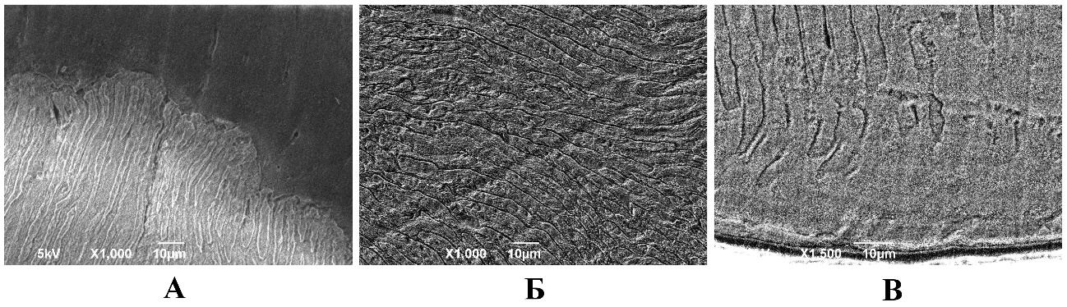
Рис. 1. Строение эмалево-дентинного соединения крупнофестончатого типа и различных слоев эмали у женщин в раннем постнатальном периоде онтогенеза. Растровая электронная микроскопия. А – эмалево-дентинное соединение (ув. х 1000), Б – эмалевые призмы средней зоны эмали (ув. х 1000), В – беспризменная зона поверхностного слоя эмали (ув. х 1500).

Второй тип с мелкими фестонами (мелкофестончатый) характеризуется сглаженной формой эмалево-дентинного соединения с участками внедрения эмали в дентин на расстоянии от 2 до 10 мкм. При таком типе строения прочностные характеристики соединения остаются на высоком уровне за счет большой площади контакта и зубчатого строения. При данном типе разрывы и трещины в области эмали и эмалево-дентинного соединения встречаются достаточно редко за счет равномерного распределения внешних механических сил (Рис. 2, А). Эмалевые призмы в приграничной зоне имеют менее упорядоченный вид с комбинацией хаотично расположенных и неоформленных скоплений кристаллов, где межпризменные пространства более широкие, что прослеживается на всем протяжении эмалевого слоя. В средней зоне призмы имеют не только S-образный ход, но и участки с перпендикулярным направлением. Поверхностный беспризменный слой эмали составляет от 10 до 20 мкм (Рис. 2, Б, В).
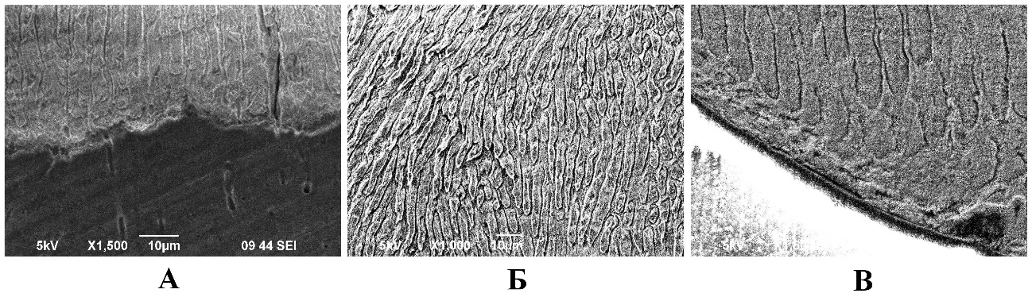
Рис. 2. Строение эмалево-дентинного соединения мелкофестончатого типа и различных слоев эмали у женщин в раннем постнатальном периоде онтогенеза. Растровая электронная микроскопия. А – эмалево-дентинное соединение (ув. х 1500), Б – эмалевые призмы средней зоны эмали (ув. х 1000), В – беспризменная зона поверхностного слоя эмали (ув. х 1500).

Третий тип – микрофестончатый, характеризуется линейной формой строения эмалево-дентинного соединения с наименьшей площадью сцепления эмали и дентина. Размер составляет до 2 мкм. Такое строение обусловливает пониженные прочностные характеристики (Рис. 3, А). При таком типе наиболее часто наблюдаются разрывы на границе твердых тканей с возможным переходом трещин на подлежащие слои дентина, что приводит к возникновению тотальных участков с разрушениями. Эмалевые призмы в приграничной зоне наблюдаются в единичных количествах с большими межпризменными промежутками, заполненными разрозненными кристаллами. Поверхностная зона беспризменной эмали составляет от 2 до 10 мкм (Рис. 3, Б,В).

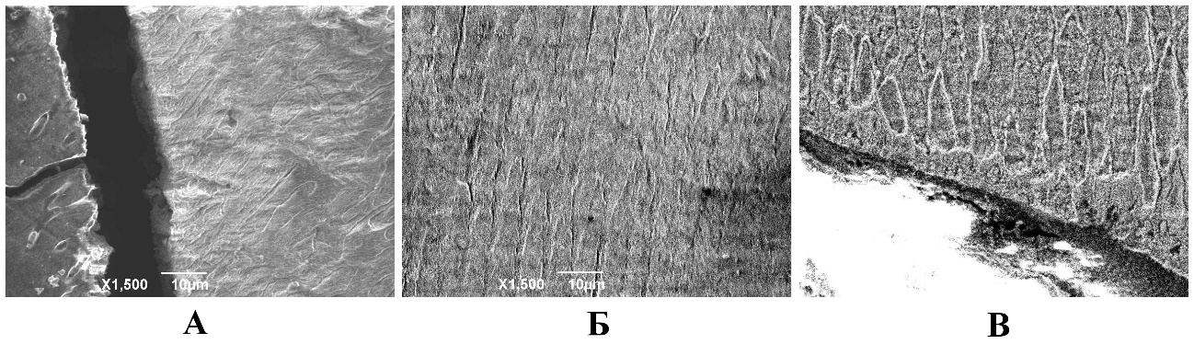
Рис. 3. Строение эмалево-дентинного соединения микрофестончатого типа и различных слоев эмали у женщин в раннем постнатальном периоде онтогенеза. Растровая электронная микроскопия. А – эмалево-дентинное соединение (ув. х 1500), Б – эмалевые призмы средней зоны эмали (ув. х 1500), В – беспризменная зона поверхностного слоя эмали (ув. х 1500).

Исследования продемонстрировали различную морфологическую структуру эмалево-дентинного соединения, которая определяет уникальные свойства твердых тканей за счет выраженной фестончатой структуры, площади сцепления эмали и дентина. Подобное строения эмали и эмалево-дентинного соединения программирует механические и функциональные свойства зуба, играющие ключевую роль в его функционировании и долговечности.
ЗАКЛЮЧЕНИЕ
По результатам проведенного нами исследования были выделены три типа эмалево-дентинного соединения, которые определяют структурные и функциональные характеристики эмалевого слоя. Для крупнофестончатого типа характерны: высокая степень поверхностного сцепления эмали и дентина, большая прочность и упругость. Эмалевые призмы при крупнофестончатом типе отличаются высоким уровнем зрелости. При мелкофестончатом типе отмечается уменьшение площади сцепления эмали и дентина и сохраняются высокие прочностные параметры. При микрофестончатом типе эмалево-дентинное соединение напоминает линию, где прочность соединения эмали и дентина минимальная, а возможность противостоять внешним механическим силам значительно снижена. Результаты проведенного исследования определяют высокую практическую значимость в терапевтической и хирургической стоматологии. После прорезывания зуба происходят активные жевательные движения, при которых механическая нагрузка на весь зубочелюстной аппарат возрастает, и все морфологические структуры должны взаимодействовать гармонично и последовательно. В кариесологии врачи-стоматологии должны учитывать, что после препарирования возможно дополнительное снижение прочностных свойств твердых тканей, что значительно снижает функциональные способности зуба, особенно с микрофестончатым типом строения эмалево-дентинного соединения.

СПИСОК ЛИТЕРАТУРЫ
1. Вагнер В.Д., Конев В.П., Коршунов А.С. Изменение минерального компонента эмали зубов при дисплазии соединительной ткани в возрастном аспекте // Институт Стоматологии. - 2019. - № 2 (83). - С. 20-21.
2. Вагнер В.Д., Конев В.П., Коршунов А.С., Курятников К.Н., Скурихина А.П., Бондарь А.А. Сравнительная оценка скорости и качества созревания минерального компонента эмали зубов человека при дисплазии соединительной ткани в раннем постнатальном периоде // Клиническая стоматология. - 2021. - № 1 (97). - С. 6-11.
3. Вагнер В.Д., Конев В.П., Коршунов А.С., Курятников К.Н., Скурихина А.П., Бондарь А.А. Сравнительная оценка скорости и качества созревания минерального компонента эмали зубов человека при дисплазии соединительной ткани в позднем постнатальном периоде // Институт Стоматологии. - 2020. - № 4 (89). - С. 72-73.
4. Гасюк А.П., Новосельцева Т.В., Костыренко А.П. Особые эпимикроскопические структуры эмали и дентина зуба // Вестник проблем биологии и медицины. - 2013. - № 4. - С. 251-253.
5. Гасюк А.П., Новосельцева Т.В., Ройко Н.В., Писаренко Е.А. Структурно-биохимическая организация дентина // Вестник проблем биологии и медицины. -2014. - № 4. - С. 11-15.
6. Конев В.П., Шестель И.Л., Коршунов А.С., Московский С.Н., Копылова Ю.Ю., Лосев А.С., Давлеткильдеев Н.А. Взаимодействие органического матрикса и минерального компонента в костях и эмали зубов при дисплазии соединительной ткани // Сибирский медицинский журнал (г. Томск). - 2011. - Т. 26. - № 3-2. С. - 77-80.
7. Коршунов А.С., Конев В.П., Московский С.Н., Фирсова В.О., Курятников К.Н., Вавакин В.Ю. Структура минерального компонента эмали ретинированных зубов в постнатальном периоде онтогенеза при дисплазии соединительной ткани // Журнал научных статей здоровье и образование в XXI веке. - 2018. - Т. 20. - № 6. С. - 43-47.
8. Коршунов А.С., Конев В.П., Московский С.Н., Серов Д.О., Вавакин В.Ю. Наноструктура эмали зубов в норме и дисплазии соединительной ткани // Уральский медицинский журнал. - 2017. - № 6 (151). С. - 15-19.
9. Коршунов А.С., Московский С.Н., Конев В.П., Шестель И.Л., Серов Д.О., Шишкина Ю.О., Субоч А.В., Марковский С.О. Исследование минерального компонента и органического матрикса костной ткани с использованием метода атомно-силовой микроскопии // Практическая медицина. - 2018. - № 1 (112). С. - 168-171.
10. Костиленко Ю.П., Аноприева Н.М. Структурные изменения дентина и эмали постоянных зубов при патологической истираемости // Мир медицины и биологии. - 2013. - №1 (36). - С. 130-133.
11. Костиленко Ю.П., Саркисян Е.Г., Аветиков Д.С., Бойко И.В. Структура эмали и её конфигурационные отношения с дентином жевательных зубов человека // Вестник проблем биологии и медицины. - 2014. - № 2. - С. 193-197.
12. Леонтьев В.К., Иванова Г.Г. Методы исследования в стоматологии (Обзор литературы) // Институт Стоматологии. - 2014. - № 2 (63). - С. 88-90.
13. Леонтьев В.К. Эмаль зубов как биокибернетическая система. - М.: ГЭОТАР-Медиа, 2016. - С. 72.
14. Castiblanco G.A., Rutishauser D., Ilag L.L., Martignon S., Castellanos J.E., Mejía W. Identification of proteins from human permanent erupted enamel // Eur J Oral Sci. - 2015. - № 123 (6). - P. 390-395.
15. Guy F., Lazzari V., Gilissen E., Thiery G. To what extent is primate second molar enamel occlusal morphology shaped by the enamel-dentine junction? // PLoS One. - 2015. - № 10 (9). – P. e0138802.
16. Mayoral J.R., Arocha M.A., Domínguez S., Roig M., Ardu S. In vivo spectrophotometric evaluation of pure enamel and enamel-dentine complex in relationship with different age groups // J Dent. - 2013. - № 41 (12). - P. 1245-1250.
17. Moradian-Oldak J. Protein-mediated enamel mineralization // Front Biosci (Landmark Ed). - 2012. - № 17 (6). - P. 1996-2023.
18. Morita W., Yano W., Nagaoka T., Abe M., Ohshima H., Nakatsukasa M. Patterns of morphological variation in enamel-dentin junction and outer enamel surface of human molars. J Anat. 2014 Jun;224(6):669-80.
19. Paine M.L., White S.N., Luo W., Fong H., Sarikaya M., Snead M.L. Regulated gene expression dictates enamel structure and tooth function // Matrix Biol. - 2001. - № 20 (5-6). - P. 273-292.
20. Shen L., Barbosa de Sousa F., Tay N., Lang T.S., Kaixin V.L., Han J., Kilpatrick-Liverman L., Wang W., Lavender S., Pilch S., Gan H.Y. Deformation behavior of normal human enamel: A study by nanoindentation // J Mech Behav Biomed Mater. - 2020. - № 108. - P. 103799.
21. Siddiqui S., Al-Jawad M. Enamelin directs crystallite organization at the enamel-dentine junction // J Dent Res. - 2016. - № 95 (5). - P. 580-587.
22. White S.N., Paine M.L., Luo W., Sarikaya M., Fong H., Yu Z., Li Z.C., Snead M.L. The dentino-enamel junction is a broad transitional zone uniting dissimilar bioceramic composites // J Am Ceram Soc. - 2000. - № 83. - P. 238–240.

